Universidad de San Carlos de Guatemala

Facultad de Ingeniería
Escuela de Ciencias y Sistemas
Software Avanzado
Primer Semestre 2025
Catedrático:
xxx
Tutor Académico:
xxx

Fase I
Gestión de Eventos

Introducción 2
Objetivos 2
Objetivos Generales 2
Objetivos Específicos 2
Descripción 3
Funcionalidades Principales 3
I. Gestión de Usuarios 3
II. Panel de Control para Organizadores 3
III. Creación y Gestión de Eventos 3
IV. Inscripción y Participación 3
V. Sistema de Notificaciones 3
VI. Integración de Pagos 4
VII. Agenda Personalizada para Participantes 4
VIII. Sistema de Chat en Vivo 4
IX. Favoritos y Listas de Deseos 4
X. Sistema de Evaluación y Retroalimentación 4
XI. Gestión de Certificados 4
XII. Monitoreo y Registro 4
Fase I 5
Arquitectura 5
Tecnologías Permitidas 5
Documentación: 6
Entregables: 6
Requerimientos mínimos 6
Restricciones: 7
Fecha de entrega: 7

Introducción
  - La Plataforma de Gestión de Eventos en Línea es una aplicación web diseñada para facilitar la creación, organización y asistencia a eventos virtuales, orientada tanto a organizadores como a participantes. En un entorno donde los eventos virtuales son cada vez más comunes, esta plataforma ofrece una solución completa, permitiendo a los usuarios administrar eventos de forma sencilla y segura. Los organizadores podrán crear y gestionar eventos con opciones personalizadas, mientras que los participantes podrán inscribirse, recibir notificaciones, y asistir desde cualquier ubicación.

  - El proyecto está estructurado en 3 fases para implementar progresivamente funcionalidades avanzadas de DevOps y desarrollo de aplicaciones distribuidas. La arquitectura del sistema está basada en microservicios, lo cual permite un desarrollo modular y escalable. Cada fase del proyecto introducirá componentes técnicos adicionales, tales como orquestación de contenedores por medio de Kubernetes, CI/CD, y monitorización, para preparar a los estudiantes en el uso de tecnologías modernas de desarrollo de software y administración de sistemas distribuidos.

Objetivos

Objetivos Generales
- Establecer la estructura de la plataforma de gestión de eventos en línea mediante la creación de microservicios independientes y contenerizados que soporten las funcionalidades esenciales, asegurando su despliegue y la orquestación de contenedores por medio de Kubernetes.

Objetivos Específicos
- Diseñar y desplegar microservicios para la gestión de usuarios, eventos, inscripciones, notificaciones y pagos, utilizando Docker para contenerización.
- Configurar un clúster de Kubernetes que permita el despliegue, escalabilidad y gestión de los microservicios.
- Implementar un sistema de autenticación y autorización que defina roles de usuario (organizador y participante) y sus permisos asociados.
- Establecer un sistema de comunicación entre microservicios que permita la interacción entre las diferentes funcionalidades, garantizando seguridad y eficiencia en las comunicaciones.

Descripción
El proyecto consiste en el desarrollo de una plataforma en línea para la creación, gestión y asistencia a eventos virtuales, diseñada especialmente para organizadores y participantes de eventos, tales como conferencias, webinars y talleres. Esta plataforma ofrecerá una experiencia centralizada donde los usuarios podrán registrarse, descubrir eventos, inscribirse, y participar en ellos desde cualquier lugar. El sistema tendrá una arquitectura de microservicios, lo que permitirá dividir sus funcionalidades principales en componentes independientes, tales como la gestión de usuarios, eventos, inscripción, pagos, y notificaciones.

Funcionalidades Principales

Gestión de Usuarios
Los usuarios podrán crear cuentas y definir su perfil como organizador o participante. Cada tipo de usuario tendrá permisos específicos, por ejemplo, los organizadores podrán crear eventos, mientras que los participantes podrán inscribirse en ellos.

Panel de Control para Organizadores
Un panel administrativo donde los organizadores podrán ver estadísticas detalladas de sus eventos, incluyendo el número de inscripciones, tasas de asistencia, y nivel de interacción de los participantes.

Creación y Gestión de Eventos
Los organizadores podrán crear eventos con detalles específicos, tales como fecha, horario, descripción y contenido multimedia. Podrán editar o eliminar sus eventos y visualizar estadísticas de participación.

Inscripción y Participación
Los participantes tendrán acceso a un catálogo de eventos disponibles, podrán inscribirse y recibir confirmaciones de sus inscripciones, así como recordatorios previos a los eventos.

Sistema de Notificaciones
Los usuarios recibirán notificaciones relacionadas con sus eventos, como recordatorios y alertas sobre eventos próximos o cambios en la programación.

Integración de Pagos
Los organizadores podrán habilitar el cobro de entradas a través de un sistema de pagos externo, lo que permitirá a los participantes adquirir entradas para eventos exclusivos o de contenido premium.

Agenda Personalizada para Participantes
Cada participante podrá tener una agenda personalizada dentro de la plataforma, donde verá los eventos a los que se ha inscrito, con fechas y horarios específicos. Esto les permitirá gestionar mejor su tiempo y tener recordatorios visuales de sus próximos eventos.

Sistema de Chat en Vivo
Durante los eventos, los participantes podrán comunicarse en tiempo real a través de un chat en vivo, lo que facilitará la interacción y el intercambio de ideas. Los organizadores podrán moderar el chat y realizar anuncios relevantes.

Favoritos y Listas de Deseos
Los participantes podrán marcar eventos como “Favoritos” o agregarlos a una “Lista de Deseos” para recibir notificaciones cuando se acerque la fecha de inicio. Esto también les permitirá encontrar fácilmente los eventos que les interesan y planificar su participación.

Sistema de Evaluación y Retroalimentación
Al finalizar cada evento, los participantes podrán calificar y dejar comentarios sobre su experiencia. Esto ayudará a los organizadores a mejorar y permitirá a otros usuarios ver la reputación de cada evento.

Gestión de Certificados
Los participantes que asistan a ciertos eventos o completen sesiones específicas podrán recibir certificados digitales de participación, que podrán descargar e imprimir directamente desde la plataforma.

Monitoreo y Registro
La aplicación contará con un sistema de monitorización y de registros a través del uso de las herramientas ELK Stack, Grafana y Prometheus (Esta funcionalidad se detalla en la Fase III)

Fase I
Para la fase I se debe cumplir con lo siguiente:

Arquitectura
El sistema estará diseñado como una arquitectura de microservicios, con cada servicio ejecutándose en su propio contenedor. Esto permitirá una mayor escalabilidad, flexibilidad y facilidad de mantenimiento. Se utilizará Kubernetes para la orquestación de contenedores y Docker para la creación y gestión de imágenes de contenedores.
Arquitectura sugerida:
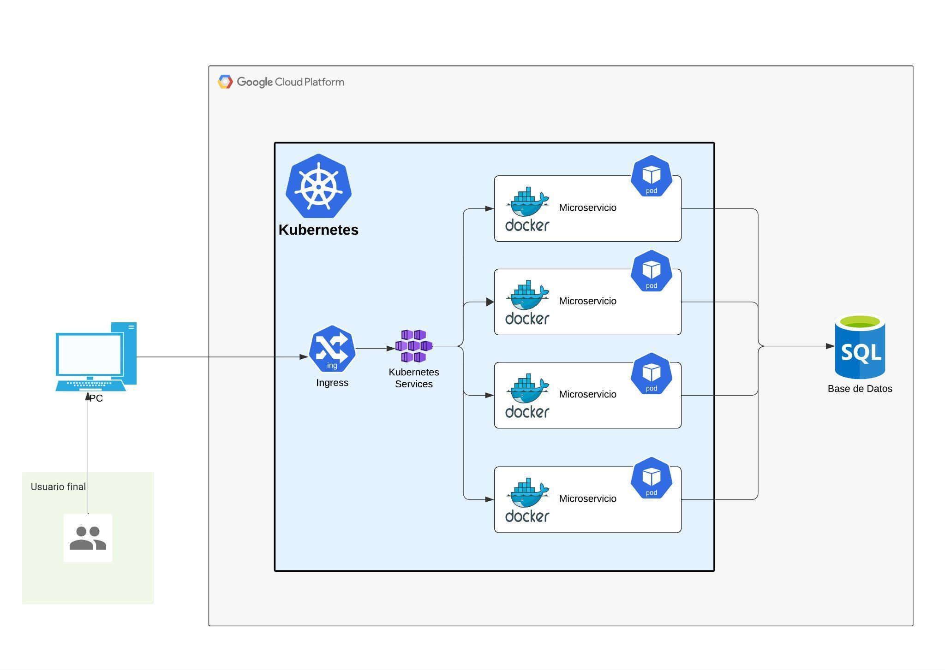

Tecnologías Permitidas
Herramientas Permitidas | Tipo
React, Angular, Vue, Preact, SolidJS, etc | Frontend
Node.js, Flask, Java Sprint Boot, Python, Go, PHP, etc | Backend
Gitflow | Ramificación
Jasmine, Junit, Jest, Testing Library, etc | Test
AWS, Azure, Google Cloud,  Oracle, Huawei y Alibaba | Nube
Ansible, Terraform | Infraestructura
Jenkins, TravisCI, GitLab CI, Github actions, etc | CI/CD
Git, GitHub, GitLab, Bitbucket | Control de Versiones
Prometheus, Grafana, ELK Stack | Monitoreo
Docker, Podman | Contenedores

Documentación:
- Especificación detallada de los requisitos funcionales y no funcionales del sistema.
- Descripción de cada funcionalidad.
- Contratos de Microservicios
- Casos de Uso
- Diseño de la Base de Datos
- Diagrama de Arquitectura
- Metodología Ágil Utilizada
- Uso de GitFlow

Entregables:
- Documentación completa.
- Código fuente y funcionalidades I, II, III, IV

Requerimientos mínimos
Para tener derecho a calificación, el estudiante deberá cumplir con los siguientes requerimientos mínimos:
- Documentación completa.
- Último commit subido antes de la hora y fecha de entrega.
- Nombre del Repositorio: ProyectoSA
- Agregar al auxiliar al repositorio, con el rol Developer:
- Sección B: leo318x

Restricciones:
- Se debe hacer uso de un repositorio en la nube para realizar la entrega de su proyecto (Gitlab, Github, Bitbucket, etc.)
- Se trabajará en grupos de x integrantes.
- Las copias completas o parciales serán merecedoras de una nota de 0 puntos, los responsables serán reportados al catedrático de la sección y a la Escuela de Ciencias y Sistemas.
- Las entregas tardías tendrán una penalización sobre el 25% sobre la nota obtenida.

Fecha de entrega:
Día XX de Mes de Año antes de las 23:59 hrs, la entrega se realizará por medio de UEDI, en caso exista algún problema, se estará habilitando un medio alterno por medio del auxiliar del laboratorio

